**МИНИСТЕРСТВО НАУКИ И ВЫСШЕГО ОБРАЗОВАНИЯ**

**РОССИЙСКОЙ ФЕДЕРАЦИИ**

ФЕДЕРАЛЬНОЕ ГОСУДАРСТВЕННОЕ БЮДЖЕТНОЕ ОБРАЗОВАТЕЛЬНОЕ УЧРЕЖДЕНИЕ ВЫСШЕГО ОБРАЗОВАНИЯ

**«БЕЛГОРОДСКИЙ ГОСУДАРСТВЕННЫЙ ТЕХНОЛОГИЧЕСКИЙ**

**УНИВЕРСИТЕТ им. В. Г. ШУХОВА»**

**(БГТУ им. В. Г. Шухова)**



ИНСТИТУТ ИНФОРМАЦИОННЫХ ТЕХНОЛОГИЙ И УПРАВЛЯЮЩИХ СИСТЕМ

**Лабораторная работа № 1**

по дисциплине: Базы данных

тема: «Разработка структуры базы данных»

Выполнил: ст. группы ПВ-223

Игнатьев Артур Олегович

Проверил:

ст. пр. Панченко Максим Владимирович

Белгород 2024г.

**Лабораторная работа №1**

Разработка структуры базы данных

Вариант 3

**Цель работы:** изучение способов задания инфологической модели данных и создания структуры базы данных в заданной предметной области.

**Задание:** Транспортная компания. База данных должна содержать следующие данные: информацию о водителях, поставщиках товаров и потребителях, завершенные и незавершенные доставки. Предусмотреть возможность анализа следующих показателей: среднее время простоя водителя, соотношение доходности междугородних и местных доставок.

1. Выполнить анализ предметной области, выделить основные сущности, атрибуты и связи.

|  |  |
| --- | --- |
| Водитель | Человек, который может работать в какой-либо транспортной компании и выполнять доставку товара.(id, номер водительского удостоверения, ФИО) |
| Транспортная компания | Совокупность водителей, которые осуществляют доставку товара(id, название, количество водителей) |
| Поставщик | Компания или лицо, поставляющая товары (id, название, предлагаемый товар) |
| Потребитель | Человек, который приобретает товар (id, контактные данные, ФИО) |
| Информация о доставке | Сущность, обеспечивающая связь между транспортной компанией, поставщиком и потребителем, предоставляющая информацию о количестве выполненных и невыполненных заказов |

В транспортной компании может работать несколько водителей, при этом каждый водитель закреплен только за одной транспортной компанией.

В данных о доставке может быть указана только одна транспортная компания, один поставщик и один потребитель. Поставщик, потребитель и транспортная компания могут фигурировать в нескольких записях о доставках.

2. Создать диаграмму «сущность — связь» в нотации Чена.

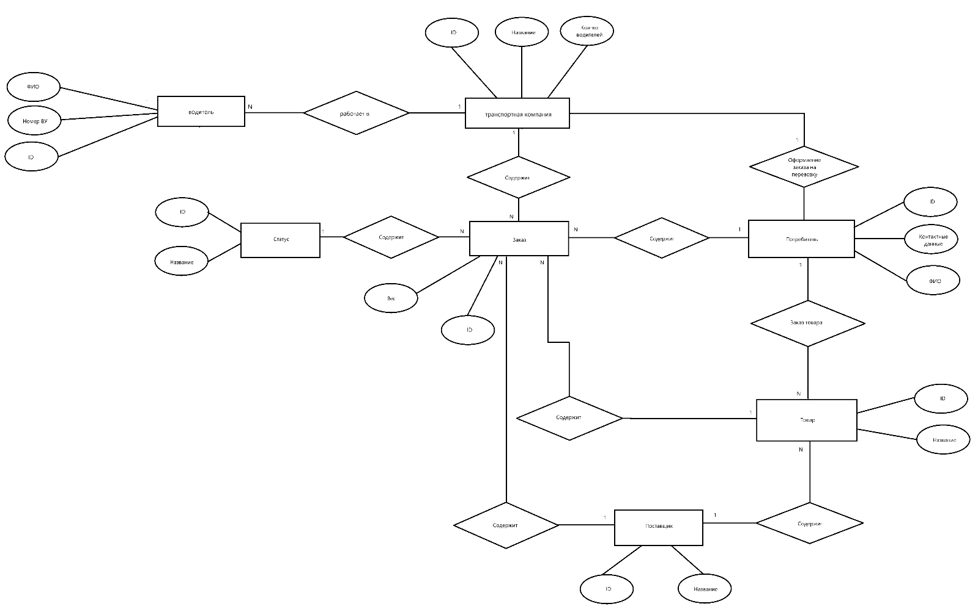

3. Самостоятельно изучить нотацию IDEF1X для представления диаграммы «сущность-связь». Создать схему базы данных в нотации IDE

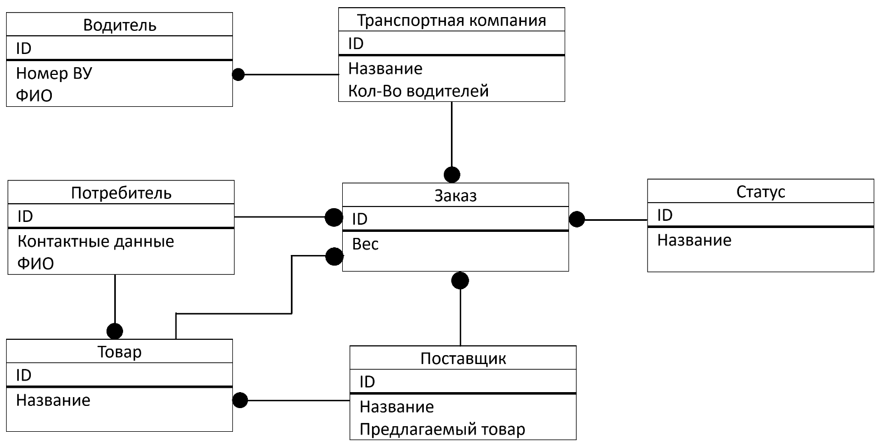

4. Разработать структуру базы данных и составить описание столбцов таблиц базы-данных, включающее: имя столбца, назначение (какие данные хранятся), тип данных, допускает ли столбец пустые значения.

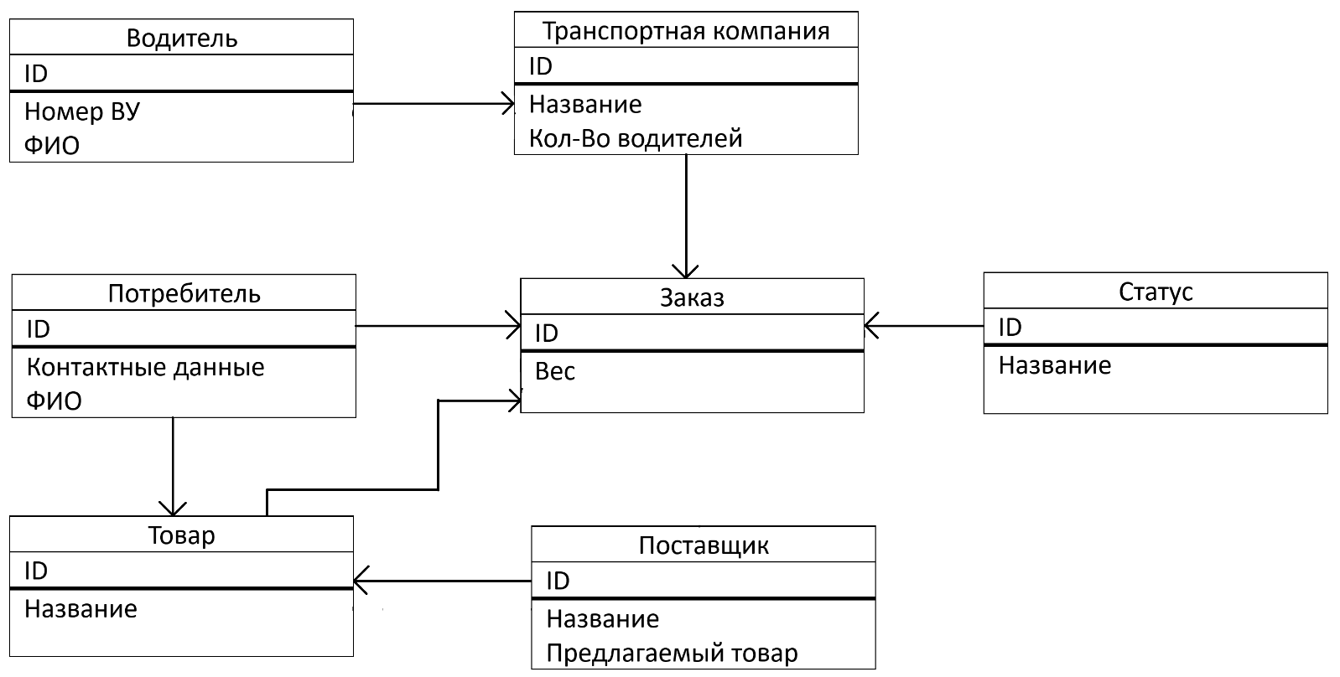

|  |  |  |
| --- | --- | --- |
| Driver | ID | Целочисленный |
| Driver's license number | целочисленный |
| Name | Строка, ФИО |
| Transport company | ID | Целочисленный |
| Name | Строка, Название |
| Number of drivers | Целочисленный |
| Provider | ID | Целочисленный |
| Name | Строка, Название |
| Consumer | ID | Целочисленный |
| Contact Details | Целочисленный |
| Name | Строка, ФИО |
| Order | ID | Целочисленный |
| Weight | Целочисленный |
| Status | ID | Целочисленный |
| Name | Строка |
| Product | ID | Целочисленный |
| Название | строка |

**Вывод:** в ходе лабораторной работы изучили способы задания инфологической модели данных и создания структуры базы данных в заданной предметной области.